Ban đầu:
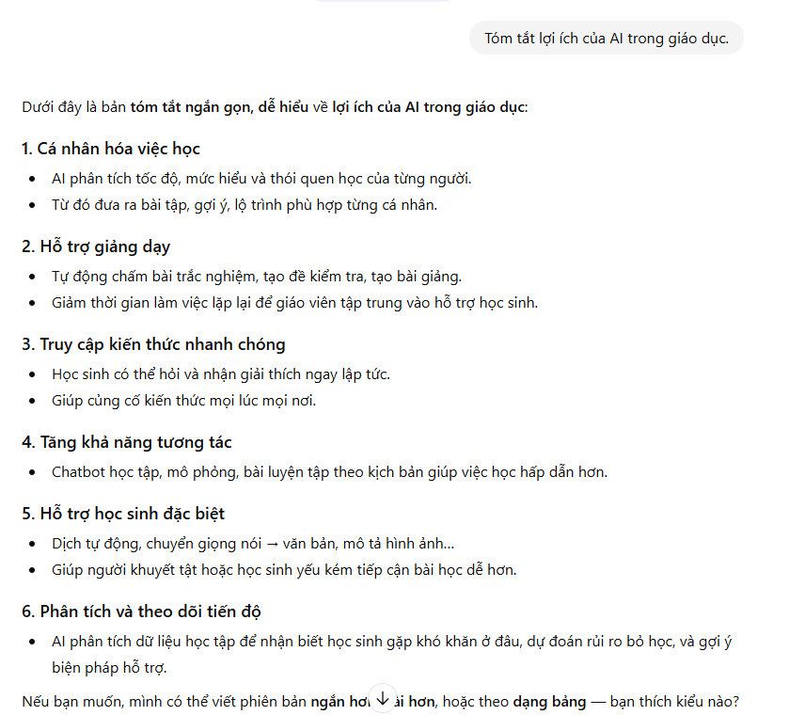
→ Chung chung, thiếu ví dụ

Bước 1:
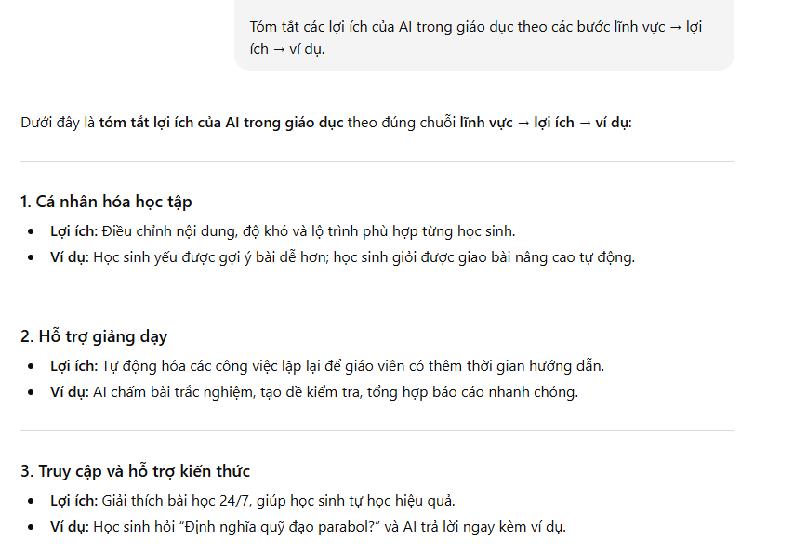
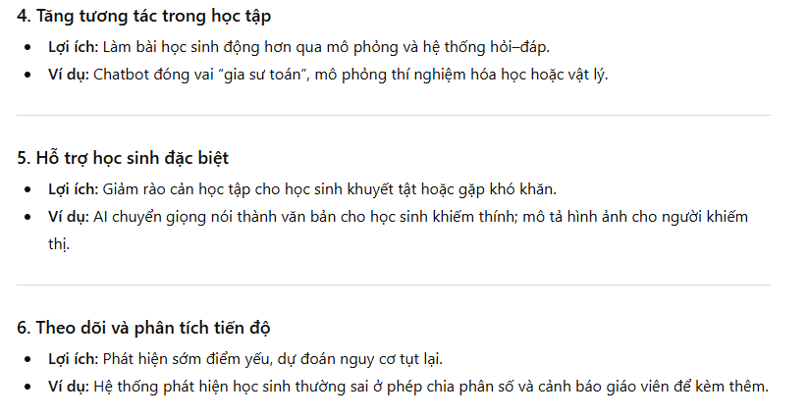

Bước 2:
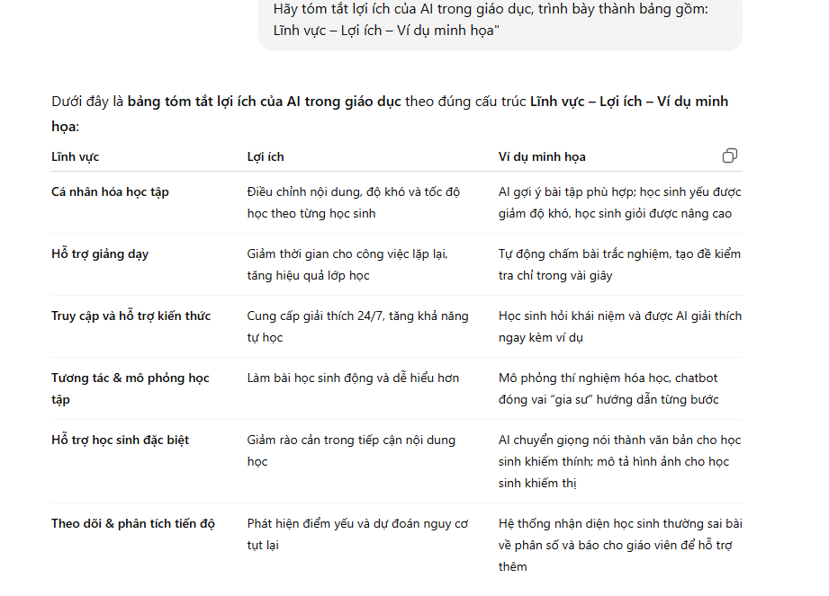
Bước 3: Nhận xét:
Tiêu chí so sánh | Prompt gốc | Prompt cải tiến | Prompt cuối
Cấu trúc | Rời rạc | Theo 3 bước: lĩnh vực→lợi ích→ví dụ | Dạng bảng dễ đọc, dễ hiểu
Mức độ cụ thể | Chung chung | Cụ thể hơn, có ví dụ | Cụ thể, dễ so sánh
Tính hữu dụng cho sinh viên | Ko ổn lắm | Rất có ích | Cực kì hữu dụng

→ Kết luận: Prompt gốc khá chung chung, chỉ đưa ra khái niệm, thiếu ví dụ — phù hợp khi chỉ cần biết lý thuyết. Prompt cải tiến (ép Chain-of-thought) khiến AI có 1 hướng cụ thể để tìm, phân tích, và đưa ra được câu trả lời đúng yêu cầu, đầy đủ, chi tiết hơn. Prompt cuối (định dạng bảng) cho phản hồi hiệu quả, dễ nhìn, dễ đọc, dễ hiểu, cực chất cực xịn.

